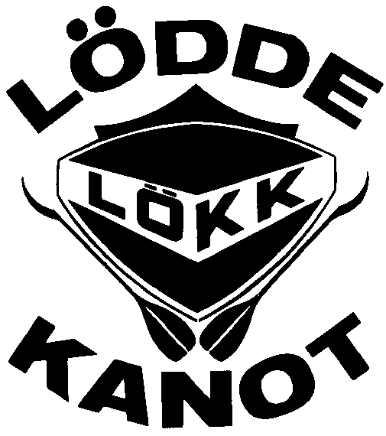

Dagordning vid Lödde Kanotklubbs årsmöte 24 Mars 2024

- Mötets öppnande.
- Årsmötets behöriga utlysande.
- Fastställande av dagordningen.
- Val av ordförande för mötet.
- Val av sekreterare för mötet.
- Val av justeringsmän tillika rösträknare som tillsammans med ordföranden skall justera mötesprotokollet.
- Verksamhetsberättelse för 2023
- Ekonomisk rapport samt bokslut för verksamhetsåret 2023.
- Revisionsberättelse.
- Beslut om ansvarsfrihet för styrelsen.
- Behandling av motioner.
- Fastställande av medlemsavgifter för 2024.
- Genomgång och fastställande av styrelsens förslag till budget för år 2024.
- Val av ordförande, tillika styrelsens ordförande, för en tid av ett år.
- Val av 2-3 st styrelseledamöter för en tid av två år.
- Val av två suppleanter för en tid av ett år.
- Val av två revisorer för en tid av ett år.
- Val av 3 ledamöter i valberedningen, varav en är sammankallande, för en tid av ett år.
- Information från styrelse och utskott
- Byta verksamhetssystem till SportAdmin.
- Kanotskola.

- Övriga frågor
- Avslutning

